



**РЕФЕРАТ**

РПЗ 48 с., 3 ч.,11 рис., 9 табл., 9 источников, 3 приложений

СОЦИОДЕМОГРАФИЯ, СТАЦИОНАРНЫЙ, АМБУЛАТОРНЫЙ, АНАЛИЗ, СТАТИСТИЧЕСКИЕ ДАННЫЕ, ПАЦИЕНТЫ

Объектом разработки является система удаленного мониторинга состояния персонального компьютера (ПК).

Цель работы – проектирование и реализация программы, с помощью которой можно отслеживать и сохранять данные с сенсоров ПК, что позволяет оценивать энергопотребление системы в разные периоды времени, помогает в диагностике проблем с устройством, а так-же позволяет удаленно отслеживать эти показатели.

В результате разработки было спроектировано клиентские, серверное и веб-приложение, которое обеспечивает отображение данных, включающую нагрузку ядер процессора, температуру компонентов и загруженность памяти ПК, а так-же хранение этих данных.

Пользователями системы могут быть системные администраторы офисов, а так-же пользователи, нагружающие ПК сложными и длительными задачами (графика, рендер, обучение нейросетевых моделей).

**СОДЕРЖАНИЕ**

ВВЕДЕНИЕ 4

1 Анализ требований и уточнение спецификаций 5

1.1 Обоснование подхода к проектированию и разработке 5

1.2 Выбор модели жизненного цикла программы 5

1.3 Выбор языка и среды программирования 6

1.4 Объектная декомпозиция предметной области 7

1.5 Определение вариантов использования 9

1.6 Разработка концептуальной модели предметной области 12

1.7 Разработка даталогической модели базы данных 13

2 Проектирование структуры и компонентов программного продукта 14

2.1 Разработка интерфейса пользователя 14

2.2 Разработка структурной схемы программного продукта 18

2.3 Проектирование классов для реализации интерфейса и предметной области 22

3 Выбор стратегии тестирования и разработка тестов 24

3.1 Функциональное тестирование 24

3.2 Оценочное тестирование 27

ЗАКЛЮЧЕНИЕ 28

СПИСОК ИСПОЛЬЗОВАННЫХ ИСТОЧНИКОВ 29

ПРИЛОЖЕНИЕ А 30

ПРИЛОЖЕНИЕ Б 39

ПРИЛОЖЕНИЕ В 44

# ВВЕДЕНИЕ

В условиях интенсивного развития информационных технологий и усложнения аппаратного обеспечения критически важным становится вопрос поддержания стабильности и производительности вычислительных систем. Постоянный рост вычислительных мощностей, необходимых для рендеринга графики, обучения нейросетевых моделей и выполнения сложных инженерных расчетов, приводит к повышению нагрузки на компоненты ПК, увеличению энергопотребления и рискам перегрева оборудования.

​Традиционные локальные средства мониторинга часто не обеспечивают возможности длительного сбора статистики и удаленного контроля состояния устройств. Отсутствие накопленных данных о работе системы в разные периоды времени затрудняет глубокую диагностику аппаратных проблем и оптимизацию энергозатрат.

​Целесообразно спроектировать и разработать систему удаленного мониторинга состояния персонального компьютера, которая позволяет в режиме реального времени отслеживать нагрузку на ядра процессора, температуру компонентов и использование оперативной памяти. Реализация системы в виде комплекса из клиентского, серверного и веб-приложения обеспечит пользователям возможность оперативного доступа к диагностическим данным и истории работы системы из любой точки сети.

1 Анализ требований и уточнение спецификаций

## 1.1 Обоснование подхода к проектированию и разработке

При проектировании и разработке системы был выбран объектно-ориентированный подход [1], в основе которого лежит методология объектно-ориентированного программирования (ООП).

Структурный подход к проектированию систем ориентирован на разделение программы на отдельные модули и компоненты, которые обрабатывают данные и выполняют функции. В этом методе основное внимание уделяется алгоритмам и процессам, а не отдельным объектам.

Объектно-ориентированный подход основывается на концепции объектов, которые инкапсулируют как данные, так и поведение. Системы, построенные с использованием объектно-ориентированного подхода, легче расширять и модифицировать, поскольку изменение одного объекта не обязательно затрагивает остальные. Это приводит к более высокому качеству кода и его большей устойчивости во времени. Важными принципами ООП являются инкапсуляция, наследование и полиморфизм, что способствует повышению гибкости, масштабируемости и повторному использованию кода. Несмотря на то, что структурный подход обладает своими преимуществами, ООП является более подходящим для нашей системы. ООП основан на концепции объектов и классов, что способствует лучшей структурированности кода и упрощает его понимание.

В связи с возможными изменениями, требуемыми для дальнейшего улучшения пользовательского опыта, объектно-ориентированный подход к разработке программного обеспечения выделяется как оптимальное решение.

## 1.2 Выбор модели жизненного цикла программы

Были рассмотрены следующие модели жизненного цикла программного обеспечения: каскадная, V-образная, спиральная [2].

Каскадная модель представляет собой линейный и последовательный подход к разработке программного обеспечения. Эта модель проста в реализации и хорошо подходит для проектов с четко определенными требованиями. Однако ее основные недостатки включают высокие риски возникновения проблем, если на начальных этапах были допущены ошибки. Изменения на поздних этапах могут вызвать значительные затраты и задержки.

V-образная модель расширяет каскадную, добавляя этапы верификации и валидации, которые соответствуют каждому этапу разработки. Она подчеркивает важность тестирования и проверки на каждом уровне. Хотя V-образная модель улучшает управление качеством за счет интеграции тестирования, она все равно сохраняет некоторые риски каскадного подхода, связанные с жестким порядком выполнения этапов и сложностью внесения изменений.

Спиральная модель – это гибкая и адаптивная модель, которая сочетает в себе элементы каскадной и V-образной моделей. Этот подход включает в себя повторные циклы разработки, тестирования и оценки, что позволяет быстро реагировать на изменения и потребности пользователя.

Для разработки системы, которая представляет собой развивающуюся систему с поддержкой множества устройств, лучше всего подойдет спиральная модель жизненного цикла программного обеспечения.

## 1.3 Выбор языка и среды программирования

При принятии решения о языке программирования для нашей системы, важно рассмотреть различные аспекты, включая анализ и визуализацию данных, производительность, расширяемость и поддержку языка. Давайте рассмотрим сравнительные характеристики следующих ЯП:

* golang – компилируемый язык с открытым исходным кодом, ориентированный на высокую производительность и удобство параллельных операций;
* php – интерпретируемый язык, широко используемый для веб-разработки, но имеет мало библиотек для анализа и визуализации данных;
* ruby – интерпретируемый язык, с популярным фреймворком Ruby on Rails для веб-разработки, который имеет богатые библиотеки для анализа и визуализации данных, такие как Ruby-Chart и Ruby-Graph;
* C# [3] – компилируемый язык программирования с упором на объектно-ориентированность, обеспечивающий высокую производительность и надежность приложений, имеет мощный фреймворк .NET[4] для создания распределенный систем. Помимо этого .NET включает среду EF Core[5] для работы с базами данных, а возможность интеграции Vue.js[6] позволяет создавать веб интерфейсы для отображения данных.

C# в сочетании с фреймворком .NET предпочтителен для разработки системы мониторинга благодаря балансу между скоростью разработки и производительностью. В отличие от интерпретируемых языков, таких как ruby или PHP, C# предоставляет более строгий контроль над ресурсами и типизацией, а использование развивающихся open-source библиотек, таких как LibreHardwareMonitorLib[7], позволяет расширять функционал системы под современные аппаратные решения без необходимости низкоуровневого программирования драйверов.

## 1.4 Объектная декомпозиция предметной области

Для начала разработки надо выполнить объектную декомпозицию предметной области, которая лежит в основе объектного подхода. Это поможет нам представить разрабатываемую программу в виде совокупности объектов и функций, выполняющихся посредством передачи сообщений между ними.

После изучения доступных сенсоров на нескольких ПК были выявлены интересующие наборы данных. К показателям нагрузки были отнесены следующие параметры: нагрузка ядер процессора и общая нагрузка процессора. В температурные данные вошли показатели температуры на разных участках материнских плат: оперативная память, процессор, цепь питания и разъемы (psi-e и M.2). Показатели памяти включают занятость жестких дисков, SSD и оперативной памяти.

В результате анализа технического задания и возможных показателей, были выделены основные объекты и определены их взаимодействия друг с другом. Объекты и сообщения между ними представлены на рисунке 1.

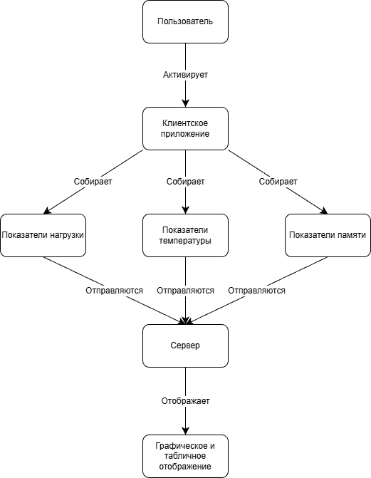

Рисунок 1 – Объектная декомпозиция СУМСПК

В результате объектной декомпозиции были выделены следующие объекты: пользователь, клиент, показатели нагрузки, показатели температуры, показатели памяти, сервер, графическое и табличное изображение.

Система работает таким образом, что пользователь запускает клиент, затем данные с клиента отправляются на сервер. Сервер обрабатывает получает данные и выводит их на веб сервис.

## 1.5 Определение вариантов использования

После объектной декомпозиции нужно определить пользователей системы. Для этого была разработана диаграмма вариантов использования [8]. В результате разработки диаграммы выяснилось, что с программой осуществлять взаимодействие будет только 1 группа – пользователь.

Выделены следующие варианты взаимодействия: посмотреть данные мониторинга удаленно, посмотреть данные мониторинга с ПК, посмотреть архивные данные.

В таблицах 1-6 представлены описания вышеперечисленных вариантов использования.

Таблица 1 – Описание варианта «Посмотреть данные мониторинга удаленно»

|  |  |
| --- | --- |
| Название варианта | Посмотреть данные мониторинга удаленно |
| Цель | Получить и посмотреть данные мониторинга не находясь за ПК |
| Действующие лица | Пользователь |
| Краткое описание | Посмотреть данные онлайн |
| Тип варианта | Основной |

Таблица 2 – Вариант использования «Посмотреть данные мониторинга удаленно»

|  |  |
| --- | --- |
| Действия пользователя | Отклик системы |
| 1. Пользователь запускает клиенское приложение заранее |  |
|  | 1. Сервер получает данные с ПК, обрабатывает их и визуализирует. |
|  | 1. Система переводит пользователя на страницу с графиком или таблицей. |
| 1. Пользователь выбирает устройство, или конкретную деталь. |  |
|  | 1. Система меняет график или таблицу на другой. |

Таблица 3 – Описание вариант «Посмотреть данные мониторинга с ПК»

|  |  |
| --- | --- |
| Название варианта | Посмотреть данные мониторинга с ПК |
| Цель | Получить и посмотреть самые актуальные данные с ПК |
| Действующие лица | Пользователь |
| Краткое описание | Посмотреть тончые данные с ПК |
| Тип варианта | Дополнительный |

Таблица 4 – Вариант использования «Посмотреть данные мониторинга с ПК»

|  |  |
| --- | --- |
| Действия пользователя | Отклик системы |
| 1. Запустить программу |  |
|  | 1. Клиент собирает данные с ПК |
|  | 1. Клиент выводит данные |
|  | 1. Система меняет данные при их изменении. |

Таблица 5 – Описание вариант «Посмотреть архивные данные»

|  |  |
| --- | --- |
| Название варианта | Посмотреть архивные данные |
| Цель | Получить и посмотреть архивные данные мониторинга |
| Действующие лица | Пользователь |
| Краткое описание | Посмотреть визуализированные данные за определенный период |
| Тип варианта | Основной |

Таблица 6 – Вариант использования «Посмотреть архивные данные»

|  |  |
| --- | --- |
| Действия пользователя | Отклик системы |
| 1. Нажатие кнопки «Архивные данные». |  |
|  | 1. Система получает данные из базы данных, обрабатывает их и визуализирует. |
|  | 1. Система переводит пользователя на страницу с графиками. |
| 1. Пользователь выбирает устройство и время. |  |
|  | 1. Система меняет график на другой из карусели графиков и редактирует выбирает данные в зависимости от времени. |

В результате анализа вышеописанных вариантов использования программы была разработана диаграмма вариантов использования. Пользователь может выбрать один из типов данных, на основе которых система построит графики и покажет пользователю, переведя его на новую страницу. Кроме того, диаграмма вариантов использования будет использоваться для оценки эффективности программы и выявления потенциальных проблем, что позволит принимать обоснованные решения о дальнейшем развитии и совершенствовании системы. Разработанная диаграмма представлена на рисунке 2.

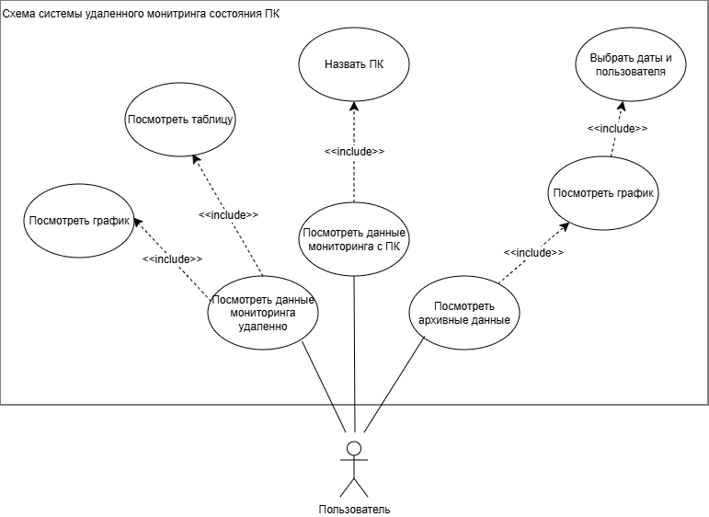

Рисунок 2 – Диаграмма вариантов использования

Таким образом, в диаграмме вариантов использования были определены функции программы, которые может использовать пользователь.

## 1.6 Разработка концептуальной модели предметной области

На основе выявленных объёектов и вариантов использования программы, необходимо проанализировать взаимосвязи между ними, определить обмен данными и сообщениями, необходимые для удовлетворения функциональных требований и спецификаций программы, а также обеспечения простоты реализации вышеописанных функций.

Понятия, характерные для предметной области, соответствуют объектам, выделенным на этапе объектной декомпозиции программы:

* пользователь;
* клиент;
* сервер;
* актуальные данные мониторинга;
* данные о загрузке процессоров;
* данные о температуре;
* данные о загрузке дисков;
* таблица по данным мониторинга;
* графики по данным мониторинга.

Концептуальная модель предметной области представлена на рисунке 3.

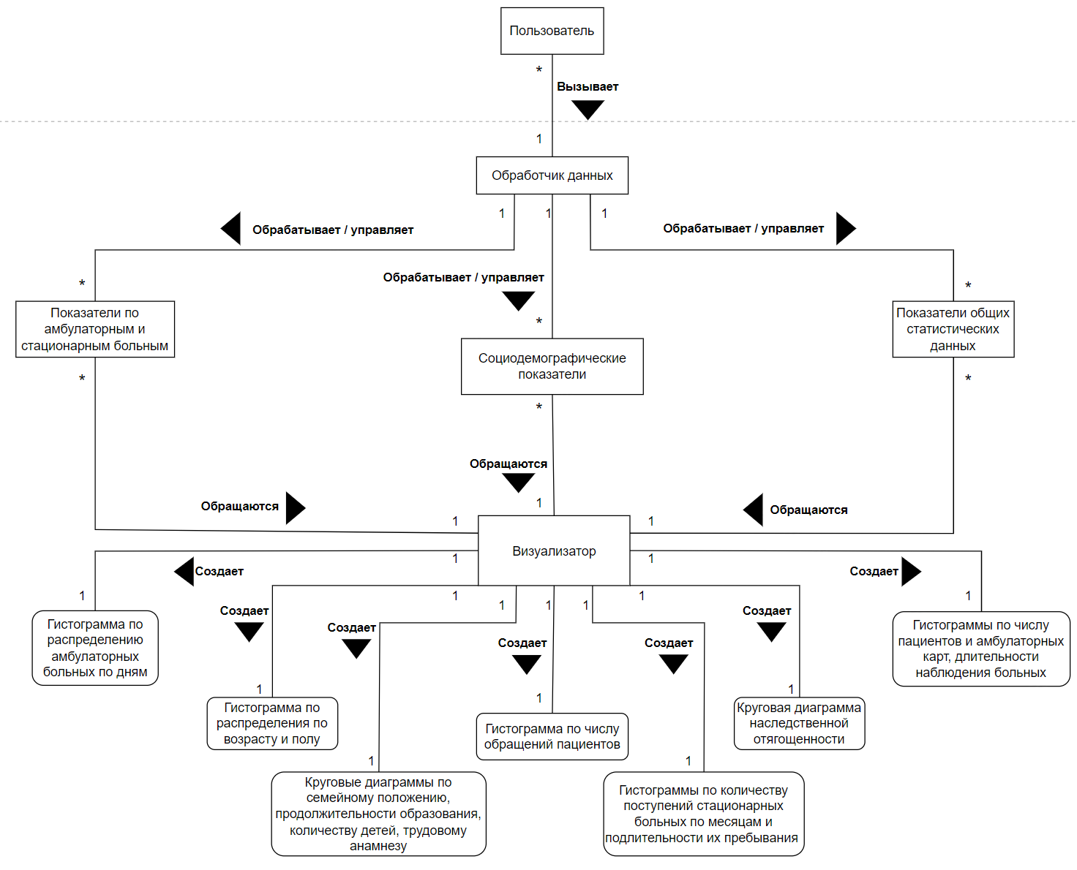

Рисунок 3 – Концептуальная модель предметной области

Разработанная концептуальная модель иллюстрирует связи между объектами и обмен сообщениями между ними. Она определяет смысловую структуру предметной области, а также причинно-следственные связи между объектами.

## 1.7 Разработка даталогической модели базы данных

Для обеспечения нормального функционирования нашей системы необходимо наличие базы данных. В данной системе используется полноценная базы данных SQLite [9]. Эта база данных сейчас активно используются в собирает данные с нескольких ПК. В этом контексте рассмотрим подробности базы данных hardware_monitor, ответственной за информацию о ПК пользователей, их комплектующих и данные мониторинга.

Основные сущности базы данных:

* Computers – таблица с информацией о каждом компьютере пользователя, где записаны его данные;
* Systems – таблица с данными о комплектующих ПК;
* Sensors – таблица с показателями сенсоров.

Даталогическая модель базы данных представлена на рисунке 4.

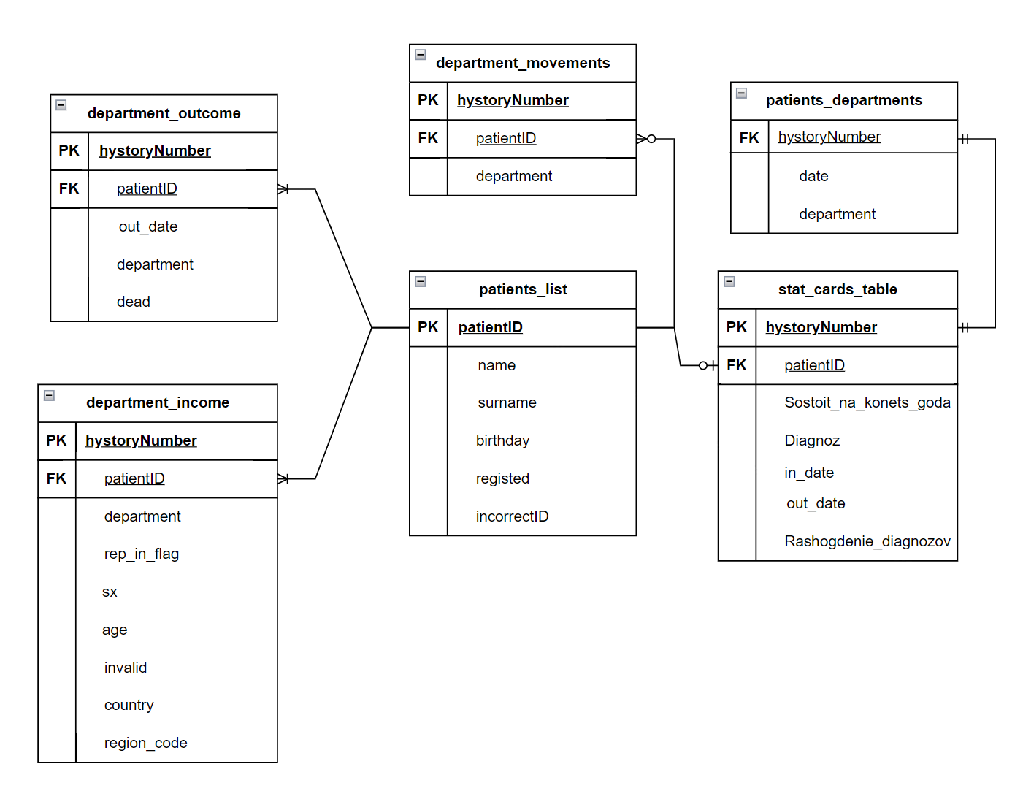

Рисунок 4 – Даталогическая модель базы данных mgerm

2 Проектирование структуры и компонентов программного продукта

## 2.1 Разработка **интерфейса пользователя**

Проектирование системы мониторинга состояния ПК началось с разработки интерфейса. В данном контексте выбор табличной формы диалога является наиболее уместным.

Табличная форма обеспечивает структурированное представление данных, которое может быть интуитивно понятным для пользователей. В данной системе, где пользователь сам выбирает, на какую страницу перейти и как отображать данные, таблица с кнопками или ссылками может быть эффективным способом представления этих выборов.

Также, использование табличной формы диалога в данной системе может снизить вероятность ошибок и упростить процесс принятия решений пользователем, так как ясно представляет доступные варианты выбора и позволяет провести сравнение между ними на основе представленных данных.

Построим граф состояний интерфейса для визуализации потока действий пользователя и наглядного представления возможных состояний, к которым может привести его взаимодействие с системой. Для построения графа состояний интерфейса СУМСПК выделим сначала основные состояния:

* главная страница – состояние интерфейса сразу после запуска программы, когда пользователь еще не нажал на кнопки для перехода на новую страницу;
* страница выбора таблиц актуальных данных – состояние интерфейса, когда пользователь нажал кнопку «Актуальные данные мониторинга»;
* страница отображения таблицы актуальных данных – состояние интерфейса, когда пользователь выбрал интересующее время и клиентский ПК;
* страница выбора графиков состояния системы – состояние интерфейса, когда пользователь нажал кнопку «Графики состояния системы»;
* страница отображения графиков актуальных данных – состояние интерфейса, когда пользователь выбрал интересующее время и клиентский ПК;
* страница выбора графиков архивных данных – состояние интерфейса, когда пользователь нажал кнопку «Архивные данные»;
* страница отображения графиков архивных данных – состояние интерфейса, когда пользователь выбрал интересующее время и клиентский ПК.

После определения состояний интерфейса необходимо установить связи между ними. Состояние "Главная страница" дает пользователю возможность выбрать одну из трех страниц. На каждой странице пользователь может выбрать интересующий клиентский ПК по имени, а так-же временной интервал, за который нужно показать данные. После этого отображается график или таблица исходя из выбранных фильтров. При отображении графика пользователь так-же выбирает и то, какой конкретно компонент желает просматривать. В случае просмотра таблицы — в ней выводятся данные всех комплектующих и их сенсоров. Кроме того, с любой страницы пользователь может вернуться на главную страницу. Построенный граф состояний интерфейса представлен на рисунке 5.

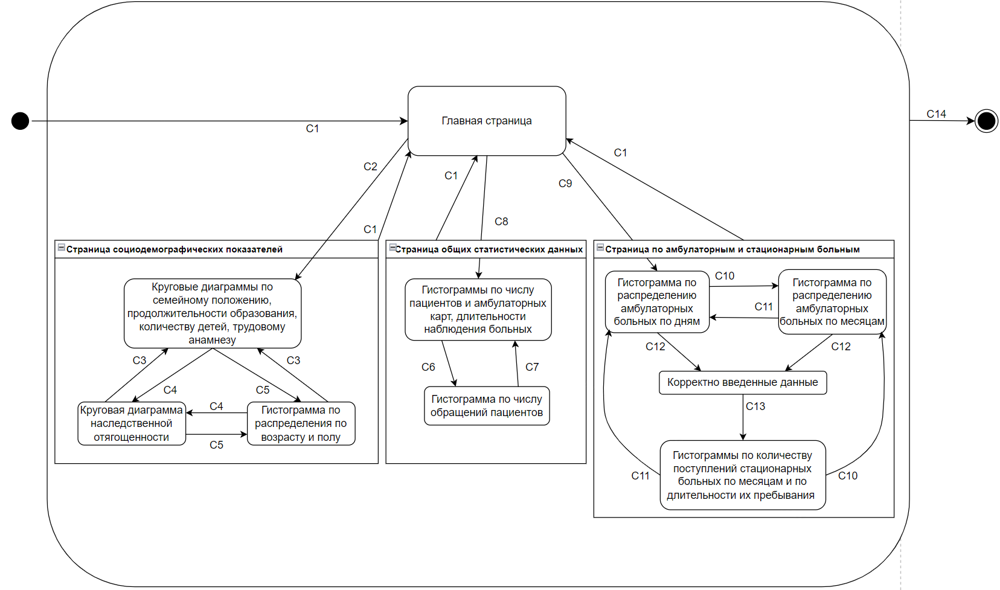

Рисунок 5 – Граф состояний интерфейса

На графе состояний интерфейса изображены следующие события:

* С1 – переход на главную страницу;
* С2 – переход на страницу социодемографических показателей с круговыми диаграммами по семейному положению, продолжительности образования, количеству детей, трудовому анамнезу при нажатии соответствующей кнопки;
* С3 – открытие круговых диаграмм по семейному положению, продолжительности образования, количеству детей, трудовому анамнезу;
* С4 – открытие круговой диаграммы наследственной отягощенности;
* С5 – открытие гистограммы по распределению по возрасту и полу;
* С6 – открытие гистограммы по числу обращений пациентов;
* С7 – открытие гистограмм по числу пациентов и амбулаторных карт, длительности наблюдения больных;
* С8 – переход на страницу общих статистических данных с гистограммами по числу пациентов и амбулаторных карт, длительности наблюдения больных при нажатии соответствующей кнопки;
* С9 – переход на страницу по амбулаторным и стационарным больным с гистограммой по распределению амбулаторных больных по дням при нажатии соответствующей кнопки;
* С10 – открытие гистограммы по распределению амбулаторных больных по месяцам;
* С11 – открытие гистограммы по распределению амбулаторных больных по дням;
* С12 – ввод корректных данных в поле «Дата начала» и «Дата окончания»;
* С13 – открытие гистограмм по количеству поступлений стационарных больных по месяцам и по длительности их пребывания по нажатию соответствующей кнопки;
* С14 – завершение работы программы.

На основе графа состояний были разработаны формы интерфейса, обеспечивающие взаимодействие пользователя с программой для просмотра данных.

## 2.2 Разработка **структурной схемы программного продукта**

На основе графа состояния интерфейсов и диаграммы вариантов использования, описанных выше, были разработаны формы интерфейса, обеспечивающие взаимодействие с пользователем. Так как программа предназначена не только для разработчиков, то требовалось спроектировать интерфейс с подсказками, который указывал бы пользователю о следующем действии, которое ему нужно выполнить.

Для активных элементов был выбран цвет, отличающийся от фона главного окна для более простого взаимодействия с программой. Подсказки реализованы при помощи подсветки элемента, с которым нужно взаимодействовать. Диаграмма вариантов использования указывает на необходимость интерфейса пользователя, который позволяет выбирать различные критерии для построения графиков. Именно поэтому экранная форма главной страницы, показанная на рисунке 6, была разработана с функциональностью выбора раздела.

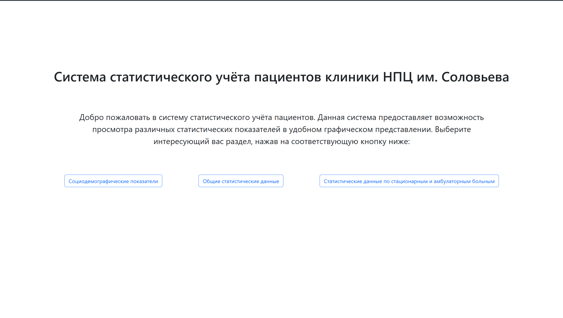

Рисунок 6 – Главная страница

При переходе на конкретную страницу пользователь обнаружит графики, укомплектованные в «карусель». Для навигации между графиками предусмотрены стрелки «влево» и «вправо». Дополнительно к стрелкам, под каждым графиком имеются кнопки, которые также обеспечивают возможность перемещения между графиками при их активации. Данная карусель представлена на рисунке 7.

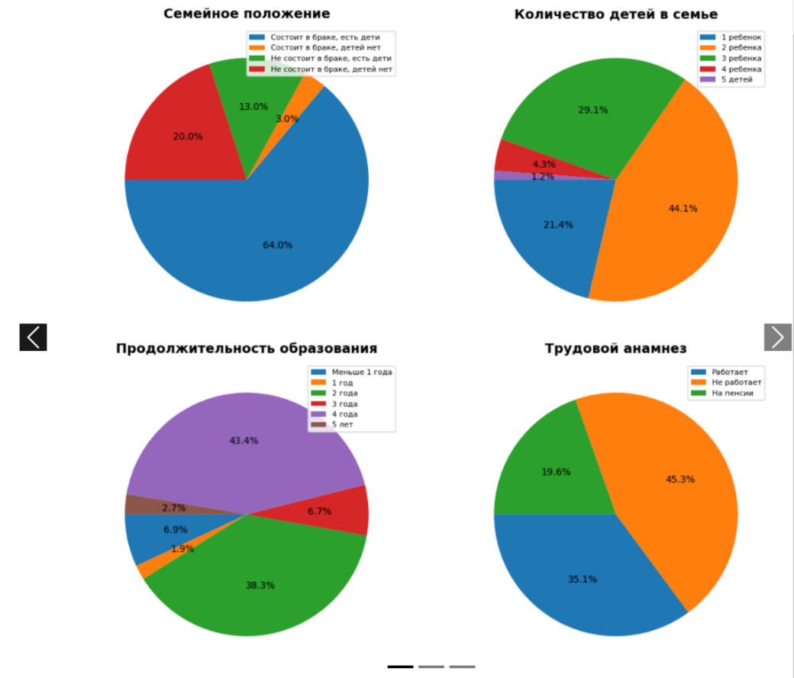

Рисунок 7 – «Карусель» графиков

На левой стороне от карусели графиков находится соответствующее описание, которое включает названия графиков и их содержание. В описании представлена информация о том, что отображается на каждом из них. В дополнение к этому, в заключительной части описания приводится обзор полезности данных графиков для медицинского персонала. На рисунке 8 показан пример описания.

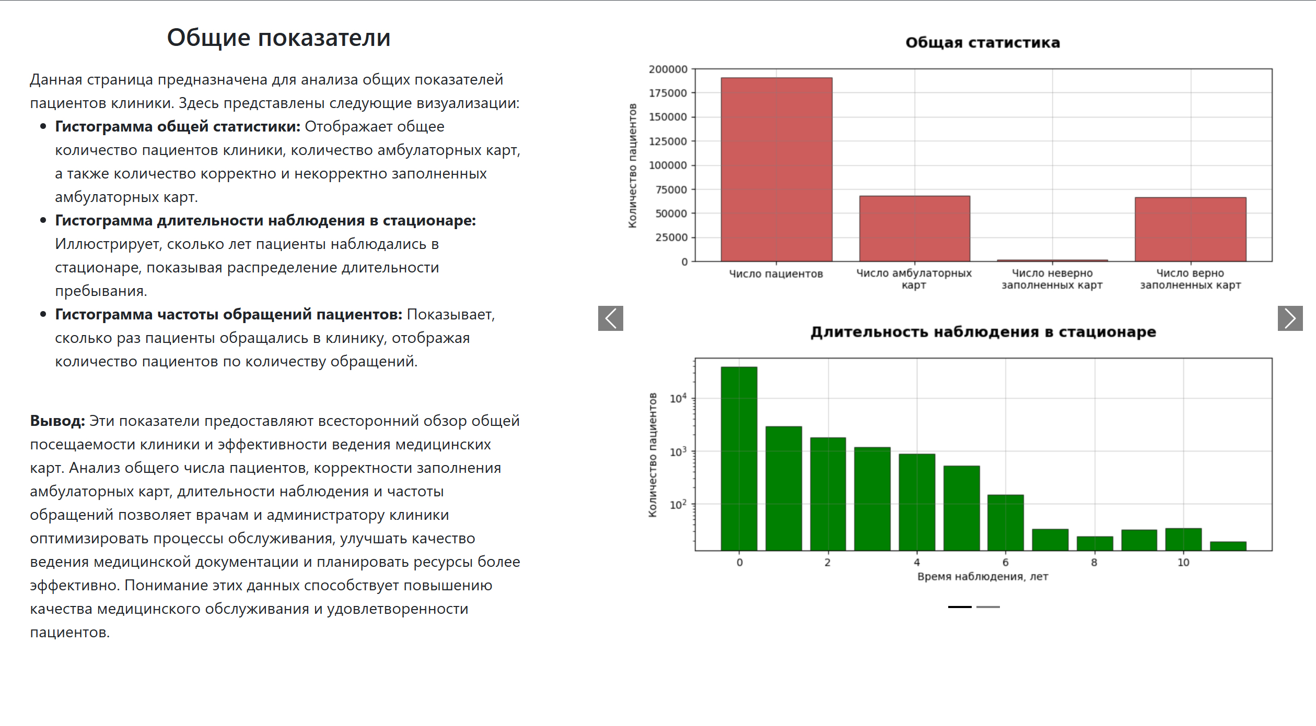

Рисунок 8 – Пример описания для общих показателей

На странице по амбулаторным и стационарным больным требуется ввести дату начала и дату окончания показателей для построения новых гистограмм, поэтому была разработана форма для ввода этих данных. Данная форма имеет ряд ограничений:

* вводить можно только цифры;
* нельзя указывать несуществующий день для определенного месяца;
* нельзя указывать несуществующий месяц или год;
* дата начала не может быть ранее 2013 года;
* дата окончания не позже 1 июня 2024 года;
* разница между датами не должна быть более 5 лет;
* дата окончания не может быть раньше даты начала, и их разница не может быть меньше одного месяца.

Данная форма представлена на рисунке 9.

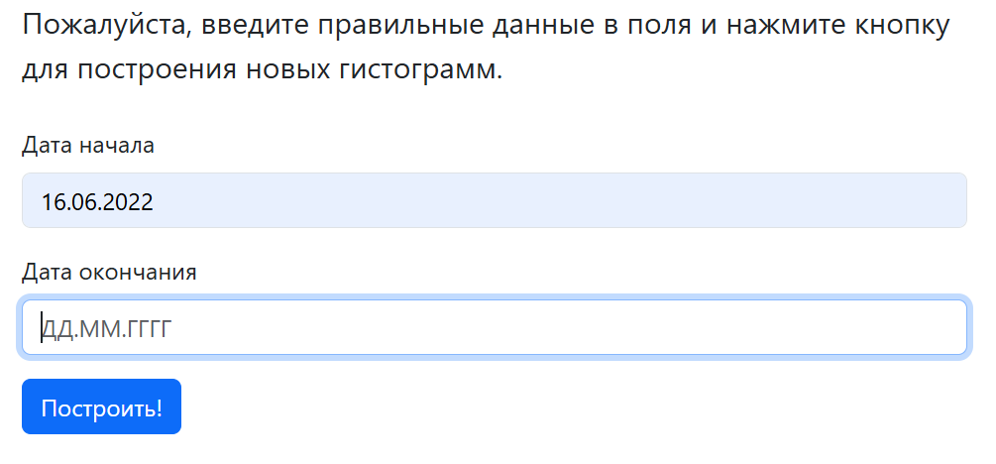

Рисунок 9 – Форма для ввода даты начала и окончания исследований

Для наглядного отображения обнаруженных ошибок пользователю и для более глубокого понимания их сути обычно применяются красные маркеры или символы, указывающие на местонахождение ошибок. Для этого у нашей формы будут подсвечиваться красным цветом поля с ошибкой и тем же цветом под полем указывается письменное описание ошибки, которое сможет прочитать пользователь и исправить для дальнейшего успешного построения графиков. На рисунке 10 можно увидеть пример ошибки, когда пользователь ввёл даты с разницей в 5 и более лет.

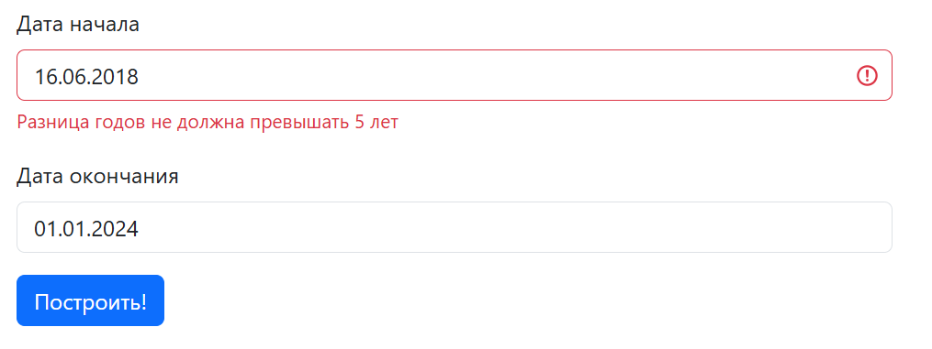

Рисунок 10 – Форма с отображенной ошибкой

## 2.3 Проектирован**ие классов для реализации интерфейса и предметной области**

В архитектуре MVC фреймворка Django компоновка приложения основана на моделях, представлениях и контроллерах. Модели определяют структуру базы данных, представления форматируют данные для отображения пользователю, а контроллеры обрабатывают входящие запросы и управляют потоком данных. Django использует паттерн URLconf для связи URL-адресов с представлениями, определяя зависимости между запросами и функциями представлений. Приложение собирается благодаря механизму роутинга и URL-адресов, которые направляют запросы к соответствующим представлениям и обеспечивают взаимодействие между моделями, представлениями и контроллерами для эффективного функционирования веб-приложения.

При анализе компоновки страницы общих статистических данных мы начинаем с файла urls.py, который определяет, какую функцию из файла views.py необходимо вызвать. Эта функция, в свою очередь, использует модели приложения, где описаны наши базы данных. После выполнения своей логики контроллер направляет эти данные обратно через urls.py к файлу general.html, где информация будет представлена пользователю. Кроме того, файл general.html в своей структуре включает файлы стилей general.css и bootstrap.css для обеспечения соответствующего визуального оформления. Диаграмма компоновки общих статистических данных представлена на рисунке 11.

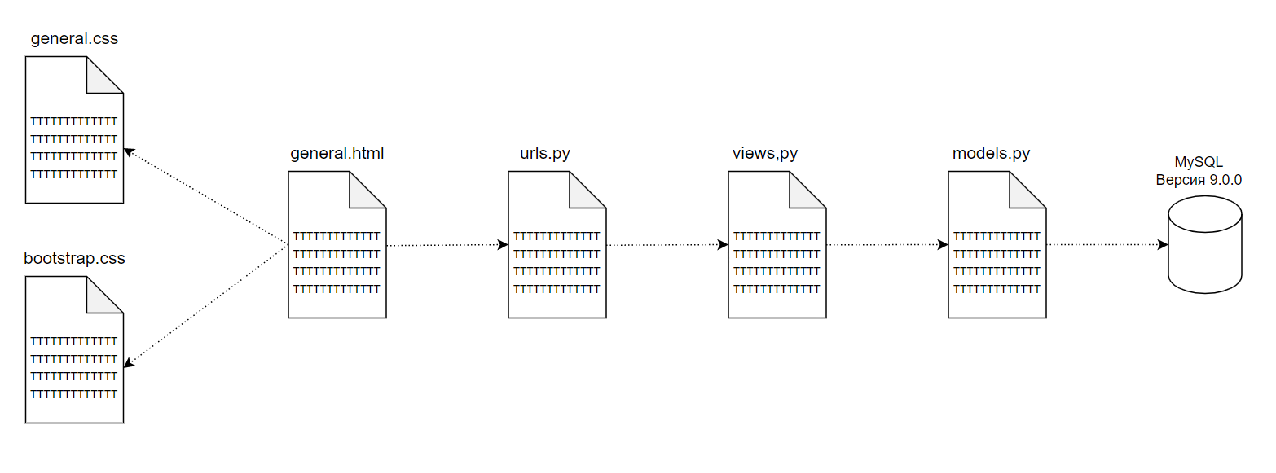

Рисунок 11 – Диаграмма компоновки общих статистических данных

3 Выбор стратегии тестирования и разработка тестов

## 3.1 Функциональное тестирование

Для формирования наборов тестов был привлечен функциональный подход. В таком подходе программа рассматривается как "черный ящик", где основной упор делается на обнаружение расхождений между поведением программы и ее спецификацией.

Выбор функционального подхода обусловлен возможностью сконцентрироваться на высокоуровневой функциональности программы, обходя подробности внутренней реализации. Главная задача состоит в обеспечении корректной работы программы в контексте пользователя, что наилучшим образом отражается функциональными тестами.

На странице статистических данных по амбулаторным и стационарным больным присутствует два поля ввода: дата начала и дата окончания, поэтому будем использовать метод эквивалентного разбиения. Определим классы и подклассы для параметров «Дата начала» и «Дата окончания».

Неправильные классы для параметра «Дата начала»:

* некорректный формат даты – любой формат, отличный от ДД.ММ.ГГГГ;
* несуществующая дата – нереальные даты;
* дата позже или равна дате окончания – дата начала совпадает с датой окончания или позже нее;
* месяц вне диапазона 1-12 – значение месяца менее 1 или более 12.

Правильные классы:

* корректный формат даты – дата в формате ДД.ММ.ГГГГ;
* существующая дата – реальная дата учитывая количество дней в месяцах;
* дата начала раньше даты окончания – дата начала предшествует дате окончания;
* месяц в диапазоне 1-12 – значение месяца не менее 1 или не более 12.

Для параметра «Дата окончания» классы будут идентичны.

Тестирование методом эквивалентного разбиения представлено в таблице 7.

Таблица 7 – Тестирование методом эквивалентного разбиения

|  |  |  |  |  |  |
| --- | --- | --- | --- | --- | --- |
| Номер теста | Назначение  теста | Значения  исходных  данных | Ожидаемый результат | Реакция  программы | Вывод |
| 1 | Проверка корректности формата даты ДД.ММ.ГГГГ | Дата в формате ГГГГ.ММ.ДД | Вывод сообщения об ошибке | Вывод сообщения об ошибке | Программа работает корректно |
| 2 | Проверка, существует ли дата | Дата начала = 33.11.2255 | Вывод сообщения об ошибке | Вывод сообщения об ошибке | Программа работает корректно |
| 3 | Проверка логики дат | Дата начала = 21.10.2021  Дата окончания = 23.10.2019 | Вывод сообщения об ошибке | Вывод сообщения об ошибке | Программа работает корректно |
| 4 | Проверка диапазона месяцев | Дата начала = 22.13.2022 | Вывод сообщения об ошибке | Построение неверных гистограмм | Программа работает неправильно |

Метод эквивалентного разбиения позволил нам выявить ошибку, связанную с вводом неправильных данных.

Рассмотрим метод причинно-следственных связей. Основной целью применения метода причинно-следственных связей является выявление взаимосвязей между действиями пользователей и результатами их взаимодействия с системой. На главное странице у пользователя есть три кнопки, каждая из которых переносит его на соответствующую страницу при нажатии. Это создает три возможных сценария взаимодействия пользователя с системой, каждый из которых может привести к различным результатам. В таблице 8 представлен метод причинно-следственных связей.

Таблица 8 – Метод причинно-следственных связей

|  |  |  |  |  |  |
| --- | --- | --- | --- | --- | --- |
| Номер теста | Назначение  теста | Значения  исходных  данных | Ожидаемый результат | Реакция  программы | Вывод |
| 1 | Проверка корректности работы кнопки «Социодемографичесие показатели» | Нажатие на кнопку «Социодемографичесие показатели» | Ожидается открытие страницы социодемографических данных | Открытие страницы социодемографических данных | Программа  работает  верно |
| 2 | Проверка корректности работы кнопки «Общие статистические данные» | Нажатие на кнопку «Общие статистические данные» | Ожидается открытие страницы общих статистических данных | Открытие страницы общих статистических данных | Программа  работает  верно |
| 3 | Проверка корректности работы кнопки «Статистические данные по стационарным и амбулаторным больным» | Нажатие на кнопку «Статистические данные по стационарным и амбулаторным больным» | Ожидается открытие страницы статистических данных по стационарным и амбулаторным больным | Открытие страницы статистических данных по стационарным и амбулаторным больным | Программа  работает  верно |

Данный метод показывает, что программа работает правильно.

## 3.2 Оценочное тестирование

После функционального тестирования программу необходимо было протестировать с помощью реальных пользователей. Цель тестирования: тестирование программы на соответствие основным требованиям.

В процессе оценочного тестирования участвовали 5 человек. Участники оценивали программу по двум критериям: удобство использования и удобство эксплуатации. Выбор этих критериев основан на том, что удовлетворение этих аспектов существенно влияет на общую эффективность и приемлемость программы для конечного пользователя. Удобство использования отражает, насколько легко пользователям освоить и использовать программу, тогда как удобство эксплуатации оценивает уровень удовлетворенности пользователя в процессе реального использования. Результаты тестирования представлены в таблице 9.

Таблица 9 – Результаты оценочного тестирования

|  |  |  |
| --- | --- | --- |
| № пользователя | Удобство использования | Удобство эксплуатации |
| 1 | 10 | 8 |
| 2 | 6 | 7 |
| 3 | 9 | 9 |
| 4 | 8 | 9 |
| 5 | 7 | 8 |
| Средняя оценка: | 8 | 8,2 |

Тестирование показало, что программа получила достаточно высокие средние баллы по обоим критериям. Это говорит о том, что программа удобна в использовании и эксплуатации, но стоит отметить, что пользователи №2 и №5 отметили, что при попытке открыть страницу социодемографических показателей приходится долго ждать. Для решения данной проблемы были добавлены индексы к полям базы данных, которые использовались для выборки данных. Это позволило значительно ускорить запросы, которые возвращали необходимые данные для дальнейшей визуализации.

# ЗАКЛЮЧЕНИЕ

В результате выполнения курсовой работы была спроектирована и разработана система статистического учета пациентов клиники.

Разработанная программа полностью реализует функционал, указанный в техническом задании, а именно: выбор типа статистического отчета, определение временного промежутка отчета по амбулаторным и стационарным больным, расчёт статистических данных, визуализация сформированного отчета.

Разработанная система включает в себя модульную структуру, позволяющую легко добавлять или удалять модули в зависимости от потребностей клиники. Визуализация данных была выполнена с помощью различных графиков, что позволяет быстро и эффективно анализировать, и интерпретировать статистические данные.

Результаты работы показали, что система статистического учета пациентов клиники может быть эффективным инструментом для улучшения качества медицинской помощи, оптимизации ресурсов и принятия обоснованных решений.

# СПИСОК ИСПОЛЬЗОВАННЫХ ИСТОЧНИКОВ

1. Иванова Г.С. Технология программирования. - М: КноРус, 2022. – 333 с.
2. Обоснованный выбор модели жизненного цикла как фактор повышения качества разработки информационных систем – URL: <https://www.gpntb.ru/win/inter-events/crimea2009/eng/disk/138.pdf> [Электронный ресурс] (дата обращения 10.09.2024).
3. Python 3.x документация [Электронный ресурс] - URL: <https://www.python.org/doc/> (дата обращения: 15.09.2024).
4. Pandas документация библиотеки [Электронный ресурс] – URL: <https://pandas.pydata.org/docs/> (дата обращения: 18.09.2024).
5. NumPy документация библиотеки [Электронный ресурс] - URL: <https://numpy.org/doc/> (дата обращения: 18.09.2024).
6. Matplotlib документация библиотеки [Электронный ресурс] - URL: <https://matplotlib.org/stable/> (дата обращения: 19.09.2024).
7. Django документация фреймворка [Электронный ресурс] - URL: <https://docs.djangoproject.com/en/5.1/> (дата обращения: 21.09.2024).
8. Использование диаграммы вариантов использования UML при проектировании программного обеспечения [Электронный ресурс] - URL: <https://habr.com/ru/articles/566218/> (дата обращения: 21.09.2024).
9. MySQL документация [Электронный ресурс] - URL: <https://dev.mysql.com/doc/> (дата обращения: 02.10.2024).

# ПРИЛОЖЕНИЕ А

**Техническое задание**

Листов 8

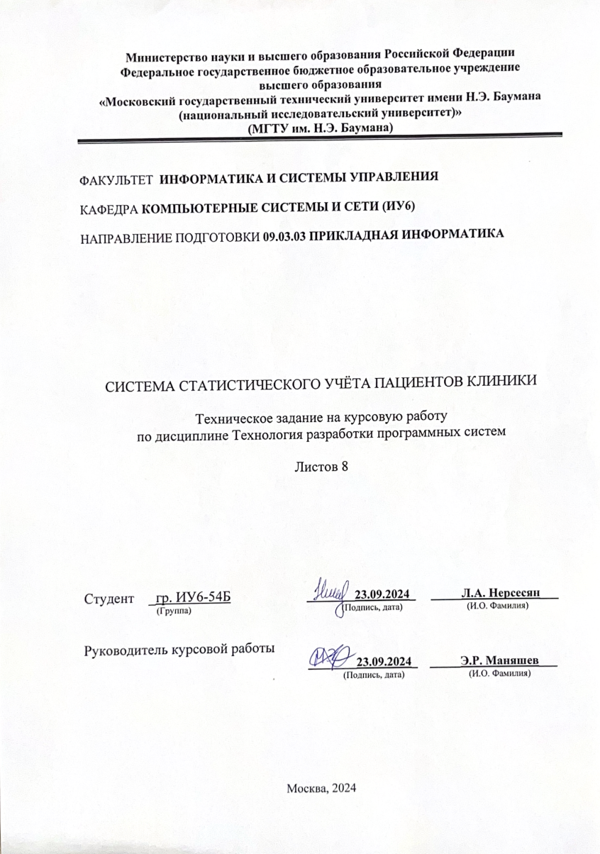

1 Введение

Настоящее техническое задание распространяется на разработку программного продукта “Система статистического учёта пациентов клиники”, предназначенного для обеспечения эффективного и точного сбора, анализа и хранения данных о пациентах, проходящих лечение в клинике ГБУЗ НПЦ им. Соловьева ДЗМ.

В современной медицине статистический учет пациентов является важнейшим инструментом для оценки эффективности медицинской помощи, выявления проблем и тенденций в работе клиники. Система статистического учета пациентов позволит клинике обеспечить точную и своевременную информацию о пациентах, анализировать данные о пациентах для выявления проблем и тенденций, развивать стратегии по улучшению качества медицинской помощи, оптимизировать использование ресурсов и повысить эффективность работы.

Поэтому было принято разработать систему статистического учета пациентов клиники, которая будет включать в себя функции общей статистики по амбулаторным и стационарным больным, а также социодемографические показатели.

2 Основания для разработки

Основанием для разработки программного продукта является учебный план кафедры ИУ6 «Компьютерные системы и сети» факультета ИУ «Информатика и системы управления» МГТУ им. Н.Э. Баумана на 5-й семестр, утвержденный ученым советом МГТУ им Н.Э. Баумана.

3 Назначение разработки

Основное назначение ССУПК заключается в анализе и обработке статистических данных об амбулаторных и стационарных больных, что позволяет формировать статистическую отчетность и поддерживать принятие обоснованных управленческих решений в медицинском учреждении для повышения эффективности организации медицинской помощи.

4 Требования к программному изделию

4.1 Требования к функциональным характеристикам

4.1.1 Выполняемые функции

Для врачей:

* выбор типа статистического отчета;
* определение временного промежутка отчета;
* расчёт статистических данных;
* визуализация сформированного отчета.

4.1.2 Исходные данные:

Для врачей:

* тип статистического отчёта;
* промежуток времени для расчёта и визуализации данных.

4.1.3 Результаты:

Для врачей:

* графики по общей статистики: общее число пациентов, количество амбулаторных карт, количество верно/неверно заполненных карт;
* графики и диаграммы по длительности наблюдения в стационаре, по количеству поступления стационарных больных по месяцам, по длительности пребывания в днях;
* диаграммы, отражающие кратность обращений и длительность наблюдений амбулаторных больных;
* анализ и представление социальных и демографических показателей пациентов.

4.2 Требования к надежности

4.2.1 Предусмотреть контроль вводимой информации.

4.2.2 Обеспечить целостность информации в базе данных.

4.3 Условия эксплуатации

Условия эксплуатации в соответствии с СанПиН 2.2.2.542-96.

4.4 Требования к составу и параметрам технических средств

4.4.1 Программное обеспечение должно функционировать на IBM-совместимых персональных компьютерах.

4.4.2 Минимальная конфигурация клиента:

4.4.2.1 Тип процессора Intel Pentium 4 67

4.4.2.2 Объем ОЗУ 2 Гб.

4.4.2.3 Последняя версия браузеров Google Chrome, Firefox или Opera.

4.4.2.4 Одна из следующих операционных систем семейств Windows, MacOS, Linux.

4.4.3 Минимальная конфигурация сервера:

4.4.3.1 Тип процессора Intel Xeon E3-1220

4.4.3.2 Объем ОЗУ 8 Гб.

4.4.3.3 Одна из следующих операционных систем: Windows Server, Linux, Unix.

4.4.3.4 Объём физической памяти сервера 128 Гб.

4.5 Требования к информационной и программной совместимости

4.5.1 Программное обеспечение должно работать под управлением операционных систем семейств Windows, MacOS, Linux.

4.5.2 Входные данные представлены в следующем формате: текстовый, числовой.

4.5.3 Результаты должны быть представлены в следующем формате: графический, текстовый.

5 Требования к программной документации

5.1 Разрабатываемые программные модули должны быть самодокументированы, т.е. тексты программ должны содержать все необходимые комментарии.

5.2 Разрабатываемое программное обеспечение должно включать справочную систему, включающую указания по настройке и поддержке систем.

5.3 В состав сопровождающей документации должны входить:

5.3.1 Расчетно-пояснительная записка на 25-30 листах формата А4 (без приложений 5.3.2, 5.3.3 и 5.3.4).

5.3.2 Техническое задание (Приложение А).

5.3.3 Руководство пользователя (Приложение Б).

5.3.4 Фрагмент исходного кода программы (Приложение В).

5.4 Графическая часть должна быть включена в расчетно-пояснительную записку в качестве иллюстраций:

5.4.1 Схемы взаимодействия объектов, объектная декомпозиция.

5.4.2 Диаграмма вариантов использования.

5.4.3 Концептуальная модель предметной области.

5.4.4 Граф состояний интерфейса.

5.4.5 Даталогическая модель базы данных.

5.4.6 Диаграммы компоновки программных компонентов.

5.4.7 Таблицы тестов.

6 Стадии и этапы разработки

| **Этап** | **Содержание этапа** | **Сроки и**  **объем** | **Представляемые результаты** | |
| --- | --- | --- | --- | --- |
| **Спецификации и программный продукт** | **Документы** |
|  | Выбор темы, составление задания, решение организационных вопросов | 1..2 недели  (10 %) | - | **Заполненный бланк задания на курсовую работу – вывешивается на сайт кафедры для получения утверждающей подписи заведующего кафедрой** |
|  | Анализ предметной области, разработка ТЗ.  Выбор архитектуры системы:  Клиент-серверная архитектура с веб-интерфейсом для доступа пользователей.  Использование реляционной базы данных для хранения данных о пациентах и их движении. | 3..4 недели | Результаты декомпозиции предметной области.  Эскизный проект: интерфейс, схемы, возможно, часть программы (выбранные готовые решения). | Фрагмент расчетно-пояснительной записки с обоснованием выбора средств и подходов к разработке |
|  | **Сдача ТЗ** | **4 неделя**  **(25 %)** | **-** | **Техническое задание – утверждается руководителем** |
|  | Проектирование и реализация основных компонентов – ядра программы | 5..7 недели | Технический проект основной части: структура программы, алгоритмы программ, описания структур данных, диаграмма классов – в зависимости от выбранной технологии разработки.  Программный продукт, реализующий основные функции (демонстрируется руководителю) | Фрагмент расчетно-пояснительной записки с обоснованием разработанных спецификаций  Тексты части программного продукта, реализующего основные функции. |
|  | **Сдача прототипа программного продукта** | **7 неделя**  **(50 %)** | **Прототип программного продукта – демонстрируется руководителю** |  |
|  | Разработка компонентов, обеспечивающих функциональную полноту | 8..10 | Рабочий проект программы.  Готовая программа | Черновик расчетно-пояснительной записки.  Тексты программного продукта. |
|  | **Сдача программного продукта** | **11 неделя**  **(75 %)** | **Готовая программа – оценивается руководителем в баллах** | **-** |
|  | Тестирование программы и подготовка документации | 12..14 | Тесты и результаты тестирования. | РПЗ и Руководство пользователя. |
| **9.** | **Оформление и сдача документации** | **14 неделя**  **(90 %)** | **–** | **Расчетно-пояснительная записка и Руководство пользователя – проверяются и подписываются руководителем** |
| 10. | Защита курсовой работы | 15..16 недели  (100%) | – | Доклад (3-5 минут). Защита курсовой работы.  Подписанная документация – вывешивается на сайт кафедры |

7 Порядок контроля и приемки

7.1 Порядок контроля

Контроль выполнения осуществляется руководителем еженедельно.

7.2 Порядок защиты

Защита осуществляется комиссии преподавателей кафедры.

7.3 Срок защиты

Срок защиты: 15-16 недели.

8 Примечание

В процессе выполнения работы возможно уточнение отдельных требований технического задания по взаимному согласованию руководителя и исполнителя.

# ПРИЛОЖЕНИЕ Б

**Руководство пользователя**

Листов 4



**1 Общие сведения о программном продукте**

Система статистического учета пациентов клиники предназначена для анализа и визуализации данных. Она позволяет врачам клиники НПЦ им. Соловьева просматривать графики, представляющие данные о стационарных и амбулаторных больных, социодемографические показатели и общие статистические данные.

Этот программный продукт является важным инструментом для медицинских работников, который помогает эффективно управлять информацией о пациенте и принимать обоснованные медицинские решения на основе данных.

Работа с описываемым программным продуктом осуществляется с помощью персонального компьютера.

**2 Описание запуска и инструкция по работе**

Чтобы начать работу с программой, нужно иметь исполняемый файл, который можно получить в репозитории вуза. После запуска появится главное окно, с помощью которого можно начинать работу. Авторизация не требуется.

Главная страница представлена на рисунке Б.1.

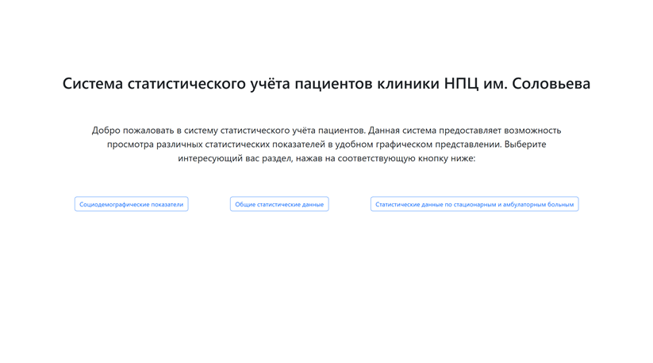

Рисунок Б.1 – Главная страница

На данной странице пользователь может выбрать один из типов отчёта, который будет сформирован на новой странице. При нажатии на кнопку «Статистические данные по стационарным и амбулаторным больным» пользователь перейдет на новую страницу, которая показана на рисунке Б.2.

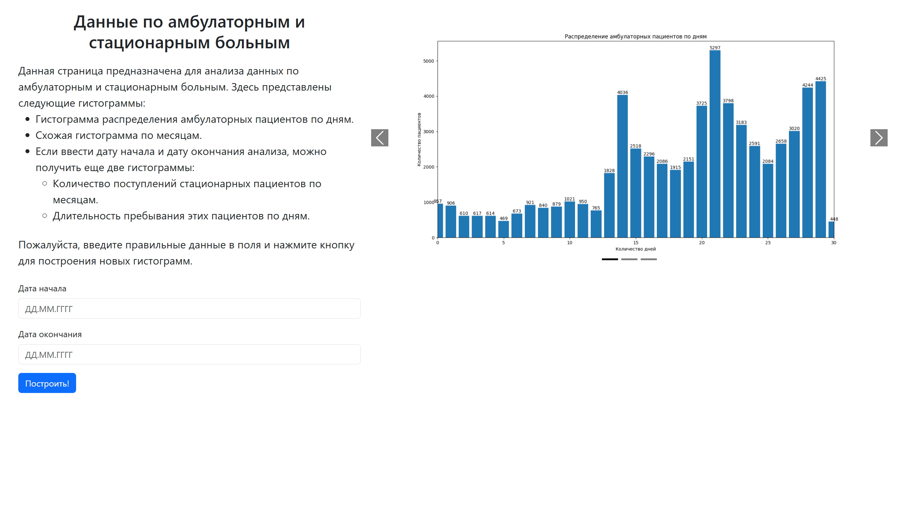

Рисунок Б.2 – Страница статистических данных по стационарным и амбулаторным больным

На данной странице, как и на других, графики расположены в карусели. При нажатии на правую или левую кнопку откроется новый график. Пользователь может ввести дату начала и дату окончания, а при нажатии на кнопку «Построить!» в карусели отобразится новый график.

На левой стороне от карусели графиков находится соответствующее описание, которое включает названия графиков и их содержание. В описании представлена информация о том, что отображается на каждом из них.

Завершение работы не требует определенных действий. Достаточно нажать кнопку закрытия страницы.

# ПРИЛОЖЕНИЕ В

**Фрагмент исходного кода программы**

Листов 4



В качестве фрагмента исходного кода приведен код файла models.py, который содержит в себе определения моделей. Модели в Django описывают схемы баз данных. Исходный код файла представлен в листинге B.1.

Листинг В.1 – Код файла models.py

|  |
| --- |
| from django.db import models  from django.db.models import Count, F, ExpressionWrapper, fields  from datetime import timedelta  from .ml import *  class StatCard(models.Model):  patientID = models.IntegerField()  hystoryNumber = models.IntegerField()  in_date = models.DateTimeField(null=True)  out_date = models.DateTimeField(null=True)  class Meta:  db_table = 'stat_cards_table'  app_label = 'mgerm'  @classmethod  def get_duration_distribution(cls):  """Получение распределения длительности лечения"""  # Вычисляем duration как разницу между out_date и in_date в днях  duration_expression = ExpressionWrapper(  F('out_date') - F('in_date'),  output_field=fields.DurationField()  )  # Аннотация с вычислением длительности  annotated = cls.objects.annotate(  duration=duration_expression  ).exclude(duration__isnull=True) |

Продолжение листинга B.1

|  |
| --- |
| # Преобразуем длительность в дни  annotated = annotated.annotate(  duration_days=ExpressionWrapper(  F('duration') / timedelta(days=1),  output_field=fields.FloatField()  )  )  return annotated  @classmethod  def get_days_distribution(cls):  """Получение распределения пациентов по дням (1-30 дней)"""  annotated = cls.get_duration_distribution()  # Фильтруем по длительности от 0 до 30 дней  filtered = annotated.filter(  duration_days__gte=0,  duration_days__lte=30  )  # Группируем по длительности и считаем количество пациентов  result = filtered.values('duration_days').annotate(  count=Count('patientID')  ).order_by('duration_days')  return result  @classmethod  def get_months_distribution(cls):  """Получение распределения пациентов по месяцам (30-365 дней)"""  annotated = cls.get_duration_distribution()  filtered = annotated.filter(  duration_days__gt=30, |

Продолжение листинга B.1

|  |
| --- |
| duration_days__lt=365  )  # Преобразуем дни в месяцы  filtered = filtered.annotate(  duration_months=ExpressionWrapper(  F('duration_days') / 30.44, # Среднее количество дней в месяце  output_field=fields.FloatField()  )  )  result = filtered.values('duration_months').annotate(  count=Count('patientID')  ).order_by('duration_months')  return result  @classmethod  def get_visit_counts(self):  visit_counts = (  StatCard.objects  .values('patientID')  .annotate(count=Count('hystoryNumber', distinct=True)) # Считаем уникальные обращения  )  return visit_counts |

Исходный код программы расположен в открытом репозитории: <https://github.com/Snake1-1eyes/SSUPK>